VILNIAUS GATVĖS – „AMATININKĖS“

Dalykas: Visuomeninis ugdymas
Trukmė: 90 min
Vieta: Klasė arba „Vilnius yra mokykla“ erdvė (įvadinė pamokos dalis) – Vilniaus senamiestis

Įvadinė pamokos dalis (15 min):
Susipažinti su tradiciniais lietuvių amatais ir Kaziuko mugės fenomenu – klasėje arba „Vilnius yra mokykla“ erdvėje demonstruojama pateiktis apie tradicinius lietuvių amatus. Siekiama, kad mokiniai įvardytų, kuo reikšminga ir unikali Kaziuko mugė. (Žr. 1 priedas – pateiktis)
Temos ir uždavinio skelbimas: Mokiniams papasakojama, kad Vilniaus senamiestyje gausu gatvių – „amatininkių“ ar kitų objektų, kurie mums gali priminti apie senuosius amatus. Kviečiama naudojantis Vilniaus senamiesčio žemėlapiu pasivaikščioti ir atrasti šias gatves bei sužinoti jų istoriją.

Pagrindinė pamokos dalis (45 min):
Mokiniams išdalinama Vilniaus senamiesčio žemėlapiai. Vaikščiodami senamiesčio gatvėmis – „amatininkėmis“ mokiniai klausosi trumpų pasakojimų apie gatvių atsiradimą bei jų istorijas. (Žr. 2 ir 3 priedas)

Baigiamoji pamokos dalis (refleksija) ir kūrybinis darbas (30min):
Rekomenduojama pamoką baigti Vokiečių g., Rūdninkų a. ar Rotušės a.
Su mokiniais aptariama, kurios gatvės – „amatininkės“ istorija labiausiai įsiminė, kas labiausiai nustebino, kurioje gatvėje norėtų gyventi ir/ar užsiiminėti amatu.
Mokiniai kviečiami sukurti pasirinktos gatvės herbą ar iškabą. Kūrybinius darbus galima aptarti grįžus į klasę.

2 priedas
VILNIAUS SENAMIESČIO ŽEMĖLAPIS
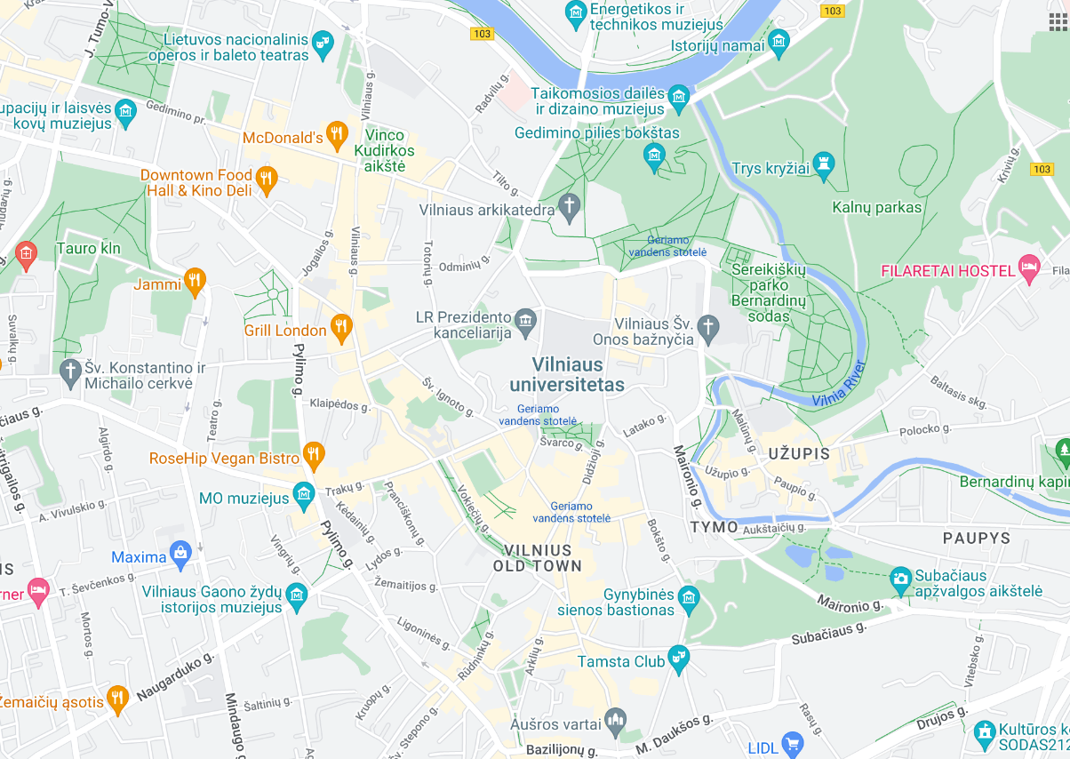
3 priedas
VILNIAUS GATVĖS – „AMATININKĖS“
- Vilniaus senamiestis įtrauktas į UNESCO pasaulio kultūros paveldo sąrašą, kaip vienas gražiausių Senojo žemyno – Europos – miestų.
- Keistokai skambantys miesto gatvių pavadinimai nėra tik atsitiktinai parinkti žodžiai. Jie gali daug papasakoti ne tik apie Vilniaus gatvių, bet ir aplinkinių vietų istoriją.
- https://siandienosistorija.lt/istorinis-zemelapis/

DOMINIKONŲ G. | Tai senojo Trakų trakto dalis, viena seniausių ir kadaise viena puošniausių Vilniaus gatvių. Dominikonų gatvė neabejotinai jau buvo XIV a., tačiau jos pavadinimą pirmą kartą sutinkame tik XVI a. pabaigos dokumente.  Dominikonų gatvėje nuo seno stovėjo dvi bažnyčios; kelis šimtmečius veikė dominikonų vienuolynas.  Dėl gausybės Dominikonų gatvėje gyvenusių seimų atstovų ir aukščiausių valstybės pareigūnų – senatorių ji kartais būdavo vadinama Senatorių gatve.
TRAKŲ G. | Viena iš nedaugelio Vilniaus gatvių, išsaugojusių savo senąjį niekada nepakeistą pavadinimą.  Gatvė – link Trakų. Trakų pilis – vienintelė Rytų Europoje pilis, pastatyta saloje.
VOKIEČIŲ (MONETŲ) G. | Gatvė taip pavadinta dėl savo gyventojų: LDK laikais čia buvo įsikūrę Vakarų pirkliai bei amatininkai. Ne visi jie buvo vokiečiai, tačiau būtent šios tautos atstovai sudarė didžiąją jų dalį. Vienu metu Vokiečių gatvė vadinta Monetų gatve dėl veikusios Vilniaus monetų kalyklos (XVI-XVII a.).
Barbora Radvilaitė | Lenkijos karalienė ir Lietuvos didžioji kunigaikštienė 1550–1551 m.
MĖSINIŲ G. | Abiejose gatvės pusėse tradiciškai prekiauta mėsa. Gatvės pavadinimas kilęs nuo čia buvusio vienaaukščio mėsos turgaus pastato su uždaru vidiniu kiemu.
Cemacho Šabado paminklas | Žydų kilmės gydytojas. Korniejaus Čiukovskio pasakos „Daktaras Aiskauda" herojaus prototipas”: „Jis buvo maloniausias žmogus, kokį man teko pažinti. Jis gydė vaikus ir vargšus nemokamai”.
RŪDNINKŲ G. | Prie Rūdninkų vartų būdavo iškilmingai sutinkami valdovai.
ARKLIŲ G. | Arklių gatvė – viena seniausių Vilniaus gatvių. Jos pavadinimas primena laikus, kai ši gatvė jungė Vilniaus rotušę ir arklių turgų. Vėliau ji tapo „kultūringesnė“ – yra lydėjusi žmones net į keturis teatras: karo laikais čia buvo žydų teatras, iki 1951 m. veikė teatras „Palas“, o dabar įsikūrę Jaunimo ir „Lėlės“ teatrai.
Vilniaus teatras “Lėlė” | Vilniaus lėlių teatrą, iš kurio ir išaugo „Lėlė“, 1958 metais įkūrė lėlininkas, aktorius ir režisierius Balys Lukošius.
ROTUŠĖS A. | Trikampė Rotušės aikštė atsirado turgaus aikštėje, buvusioje jau XV a.
Vilniaus rotušė | Pirmą kartą Rotušė – miesto administracinis pastatas – paminėta 1503 m. Įrengti posėdžių kambariai, teismo salės, pirklių bendruomenės kambarys, iždinė, raštinė, archyvas, patalpos svarstyklėms, grūdų atsargoms, ginklų sandėliui, rūsiuose – kalėjimas.
Šv. Kazimiero bažnyčia | Šventasis Kazimieras (XV a.) – šventasis, dangiškasis Lietuvos globėjas; Lietuvos Didžiosios Kunigaikštystės ir Lenkijos karalaitis.  Dėl savo pamaldumo ir doro gyvenimo 1602 m. paskelbtas šventuoju.  Atminimo diena – kovo 4 d. vyksta Kaziuko mugė.
ŠV. KAZIMIERO G. | Išskirtinis gatvės akcentas – virš gatvės įrengta arka, kuri jungia skirtingose gatvės pusėse esančius pastatus. Aplink šią gatvelę nuo XVII a. buvo įsikūrę jėzuitų ordino atstovai.
DIDŽIOJI G. | Dėl savo svarbos miesto gyvenimui gatvė vadinta Didžiąja.

PILIES G. | Seniausia gatvė Vilniaus senamiestyje (XIV a.). Iš pradžių ji neturėjo jokio pavadinimo, tiesiog buvo vienintelė tikra gatvė, einanti per miesto centrą. Gatvės atsiradimas yra siejamas su pagrindiniu keliu į Vilniaus pilį.  Svarbūs Lietuvos istorijai Signatarų namai, kuriuose 1918-ųjų metų vasario 16–ą dieną buvo pasirašytas Lietuvos Nepriklausomybės Aktas.
LITERATŲ G. | XX a. pradžioje garsėjo knygų krautuvėlėmis.
S. SKAPO G. | Oficialiai siauriausia gatvė Vilniuje – važiuojamoji gatvės dalis 2 metrai.  XVI a. Stanislovas Skapas buvo karališkas iždininkas bei nusipirko čia buvusius namus.  * Neoficialiai siauriausia Vilniaus gatve dar nominuojama Savičiaus gatvė – skersgatvis.
S. DAUKANTO A. | Istorikas ir rašytojas (1793–1864). Naujadarai: laikrodis, prekyba, vaistininkas.
Lietuvos Respublikos Prezidentūra | LR prezidento rezidencija ir darbo vieta.  Vėliava yra pakelta, kai Prezidentas yra rūmuose arba Vilniuje.
UNIVERSITETO G. | VU – viena seniausių ir žymiausių Vidurio ir Rytų Europos aukštųjų mokyklų, įkurtas XVII a. Ilgą laiką būdamas vienintele aukštojo mokslo įstaiga Lietuvoje. Universitete profesoriavo ir mokėsi daug garsių asmenybių, pvz., istorikas Simonas Daukantas.
ODMINIŲ G. | Odminių g. darbavosi odininkai arba odminiai į gildiją susibūrė maždaug XVI a. Odininkų gaminamas apavas, apranga ir daiktai buvo labai svarbūs kasdieniame gyvenime, tačiau jų veikla ne visada patikdavo miestiečiams. Priežastis labai paprasta – iš veikusių dirbtuvių sklisdavo bjaurus kvapas.  Batsiuvyste besiverčiantys amatininkai būdavo vadinami šiaučiais.
LIEJYKLOS G. | Varpų liejininkystė – itin sudėtingas amatas. Viduramžiais plito tikėjimai, kad varpo garsai gelbsti sielas, nubaido piktąsias dvasias, sustabdo epidemijų plitimą, suvaldo audras, potvynius ir kitas gamtos stichijas. Apie tai byloja ir įrašai kai kuriuose varpuose.  Apie XVI a. vidurį valdovas Žygimantas Augustas Vilniuje prie Žemutinės pilies įsteigė liejyklą. Vėlesniais laikais varpai ir patrankos būdavo liejamos Puškarnioje, užmiesčio vietovėje prie Vilnios, dar vėliau – Liejyklos g.  Liejyba buvo uždrausta, caro valdžiai išsigandus, kad sukilėliai išsiliedins ir patrankų laisvės kovai.
TOTORIŲ G. | Totoriai yra senbuviai Vilniuje nuo Didžiojo kunigaikščio Vytauto laikų.
ŠV. IGNOTO G. | Pagrindinė Lietuvos kariuomenės bažnyčia.
STIKLIŲ G. | 1547 m. įkurta pirmoji stiklo manufaktūra LDK teritorijoje. Istoriją menantys fragmentai ant Stiklių g. 16 namo sienos išlikę skaičiai 1661. Būtent tais metais sklypą įsigijo žydų auksakalys, dirbęs monetų kalykloje. XIX a. tai auksakalių, stiklių, amatininkų žydų kvartalas.  Stiklių g. iki šiol gyva amatininkų aura – mažose parduotuvėse ar dirbtuvėse lietuvių kūrėjai ir šiandien paverčia stiklą meno kūriniu.
Skulptūra „Metraštininkas“ | Stiklių g. 4 gyvavo spaustuvė, kurioje, manoma, 1522 m. buvo išleista pirmoji knyga Lietuvoje. Tam įvykiui paminėti ir skirta granitinė „Metraštininko“ skulptūra.
ŽYDŲ G. | Vilnius nuo seno buvo žymus tradicinės žydų kultūros centras: stovėjo Didžioji sinagoga, čia dirbo Vilniaus Gaoną ir netgi čia veikė vienas pirmųjų viešųjų tualetų Vilniuje. Iki 1940 m. Žydų g. pastatų pirmuosiuose aukštuose buvo gausu mažų krautuvių.  1941 m. rugsėjį kraštą okupavę naciai čia įkūrė Mažąjį Getą daliai Vilniaus žydų bendruomenės izoliuoti. Antrojo Pasaulinio karo metais Žydų g. buvo smarkiai suniokota.

